**PENERIMAAN PESERTA DIDIK BARU**

**MIS NURUL ISLAM LABRUK KIDUL**

**TAHUN PELAJARAN 2018-2019**



**SOAL TES**

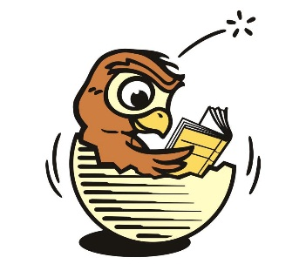



**AGAMA**

**PENGETAHUAN UMUM**

**AL-QUR’AN**



**NAMA SISWA : ............................................................**

**NOMOR TES : ............................................................**

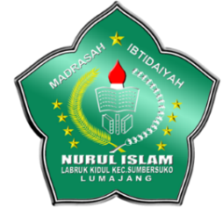

**TES PPDB (PENERIMAAN PESERTA DIDIK BARU)**

**MIS NURUL ISLAM LABRUK KIDUL**

**TAHUN PELAJARAN 2018-2019**

**MATERI TES : PENGETAHUAN UMUM**

**Berilah tanda ceklis ( √ ) pada jawaban yang kamu anggap benar !**

1. Diantara ketiga gambar yang bernama Siti adalah...

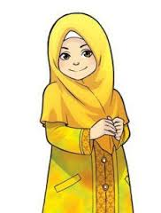



1. Yang melahirkan aku adalah...

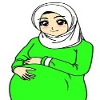



1. Aku membantu ibu menyapu lantai dengan...

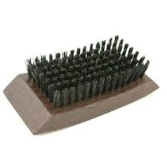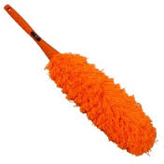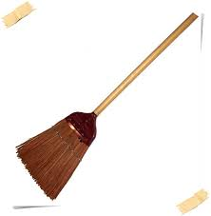



1. 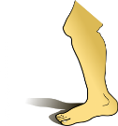Sebelum makan aku mencuci...





1. 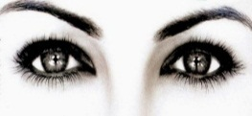 Gambar di samping adalah...

Kaki Jari Mata



1. 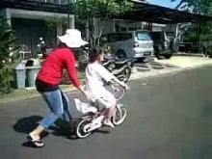 Fitri sedang belajar naik...

Sepeda Mobil Becak



1. Perbuatan yang baik yaitu...

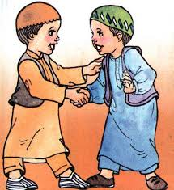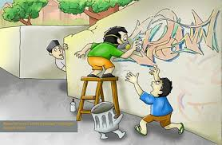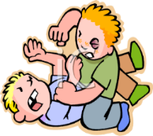



1. Sebelum berangkat sekolah aku salim kepada...

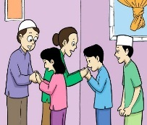 Orang tua Tetangga Guru



1. Membuang sampah yang benar adalah...

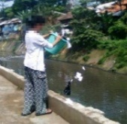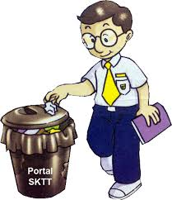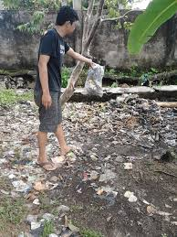



1.  Tono sedang bermain...

Layang-layang Kelereng Bola



1. 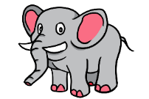 Badanku besar telingaku lebar hidungku panjang aku adalah...

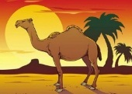



1. 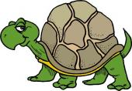Hewan di bawah ini yang bisa terbang....

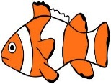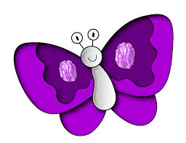



1. 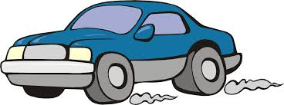 Mobil Ayah berwarna...

 Merah Kuning Biru

1. 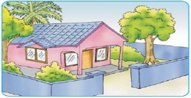 Rumah Yuni bersih

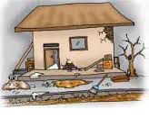

Rumah Budi

1. 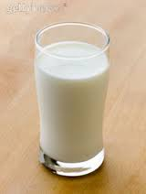 Agar tubuhku sehat aku minum...



1. Jumlah bola di bawah ini ada ...



Satu tiga lima



1. Kelinci yang berjumlah empat ( 4 ) adalah...

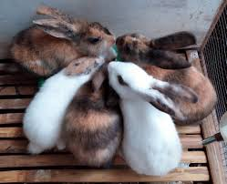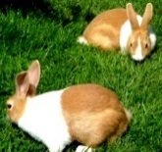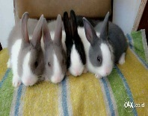



1. 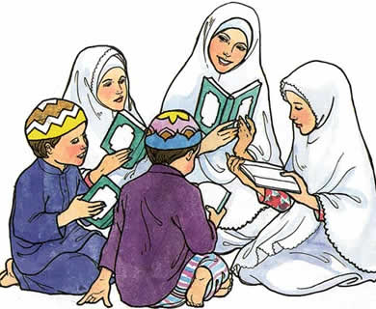 Ada 5 anak sedang belajar mengaji, 2 anak laki-laki.

Jumlah anak perempuan ada ....

**4**

**3**

**2**



1. Beri nomor dengan mengurutkan benda dari yang tinggi ke rendah



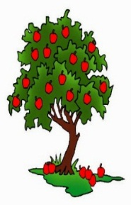

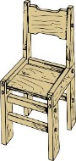







1.  **Lihatlah pohon disamping !**
   * + - 1. 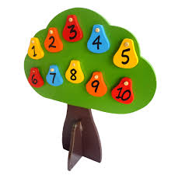angka yang paling besar nilainya adalah
         2. angka yang paling kecil nilainya adalah

**MATERI TES : PENDIDIKAN AGAMA ISLAM**

1. 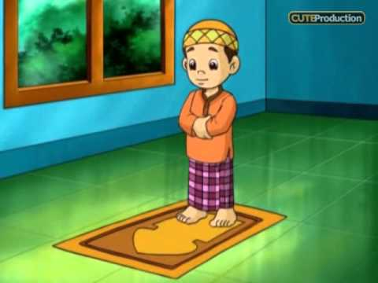 Ali anak yang sholeh, Ali selalu melaksanakan....

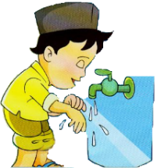

1. Sebelum sholat Amin harus....

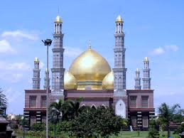

1. Rani melaksanakan sholat di.... 
2. 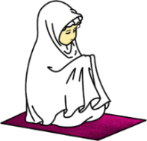Sebelum dan sesudah melakukan kegiatan,

Sakinah selalu membaca....

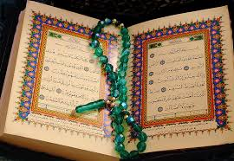

1. Kitab suci umat islam adalah....